Инструкция по взаимодействию с полученными данными после парсинга

1) создать новый фаил эксель и открыть его.

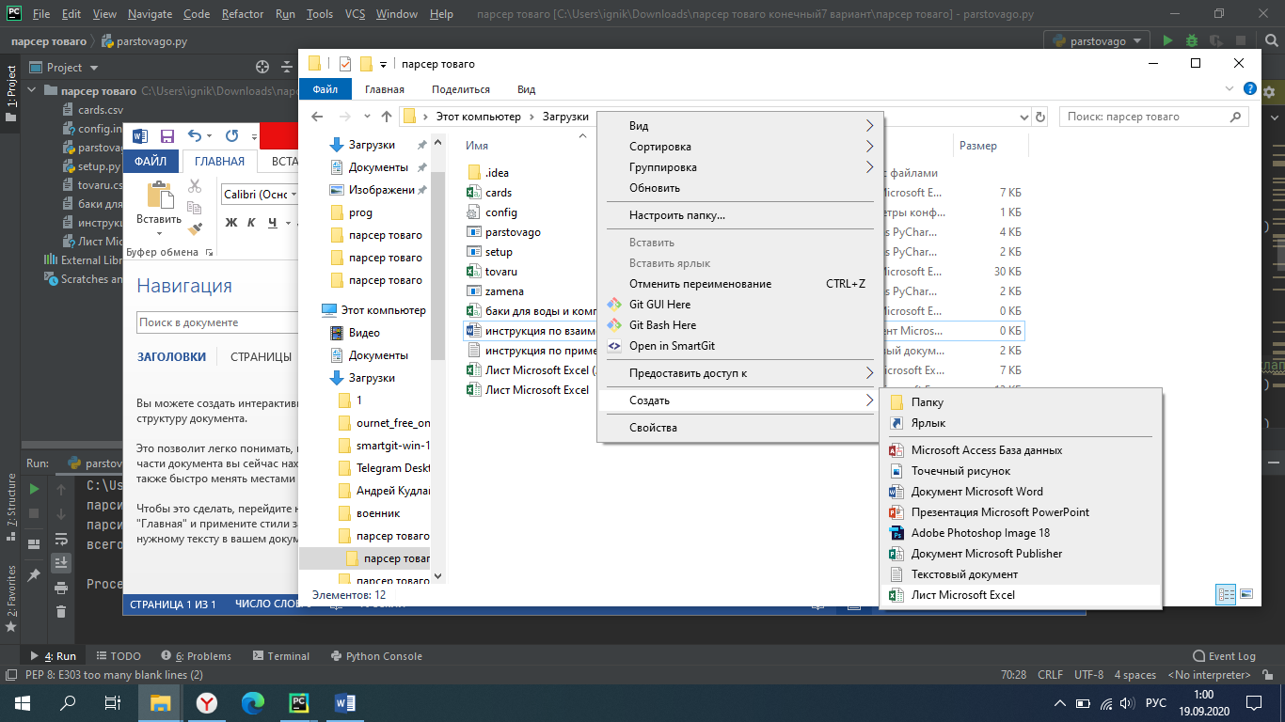

2)данные=>из текста

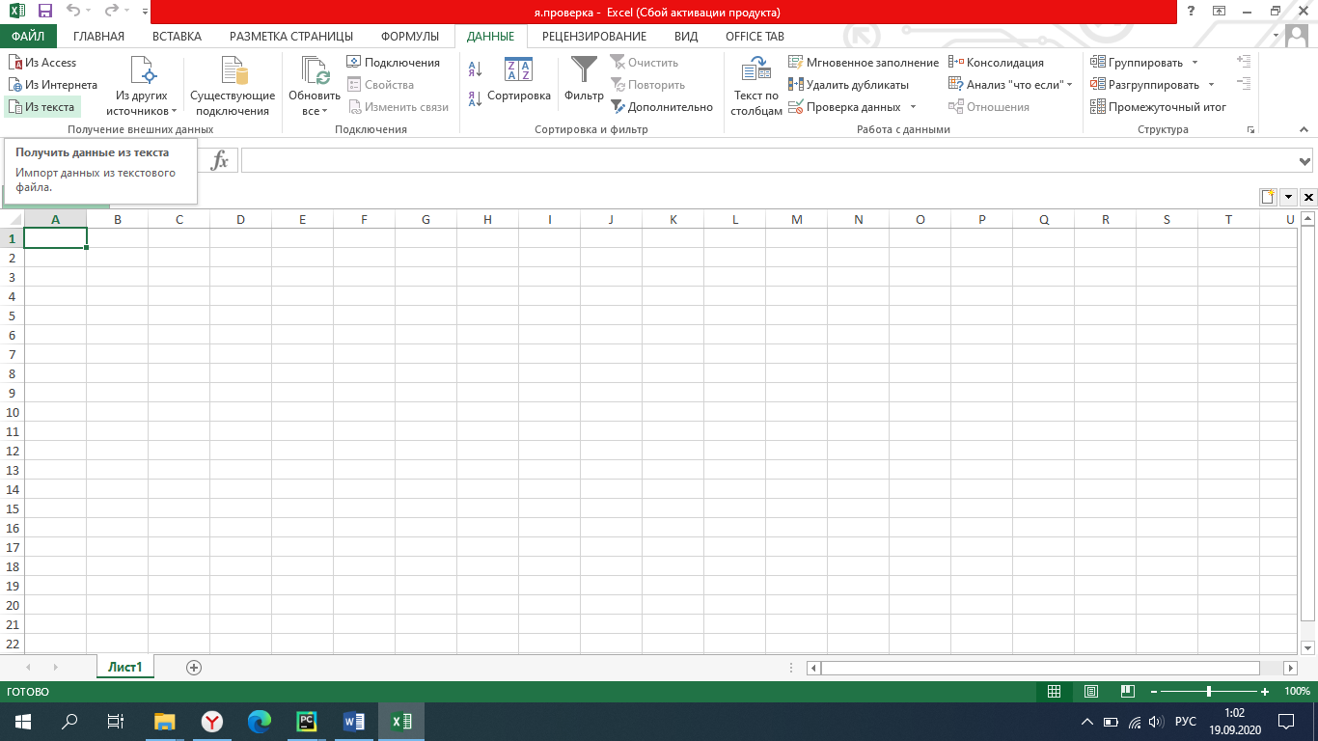

3)выберете фаил каталог которого вы указали и нажмите “Импорт”

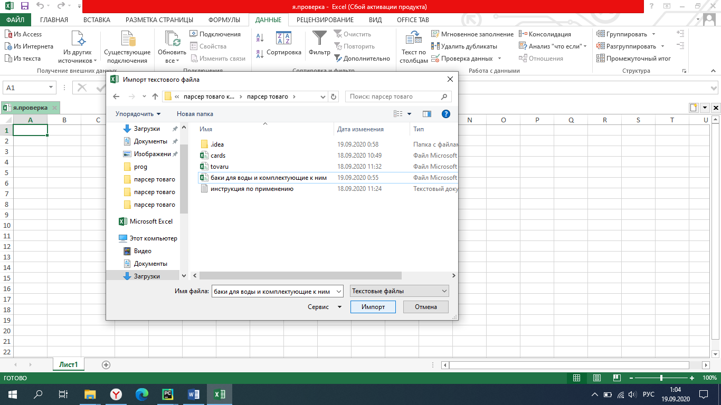

4)С разделителями, формат файла (юникод UTF-8)=>далее

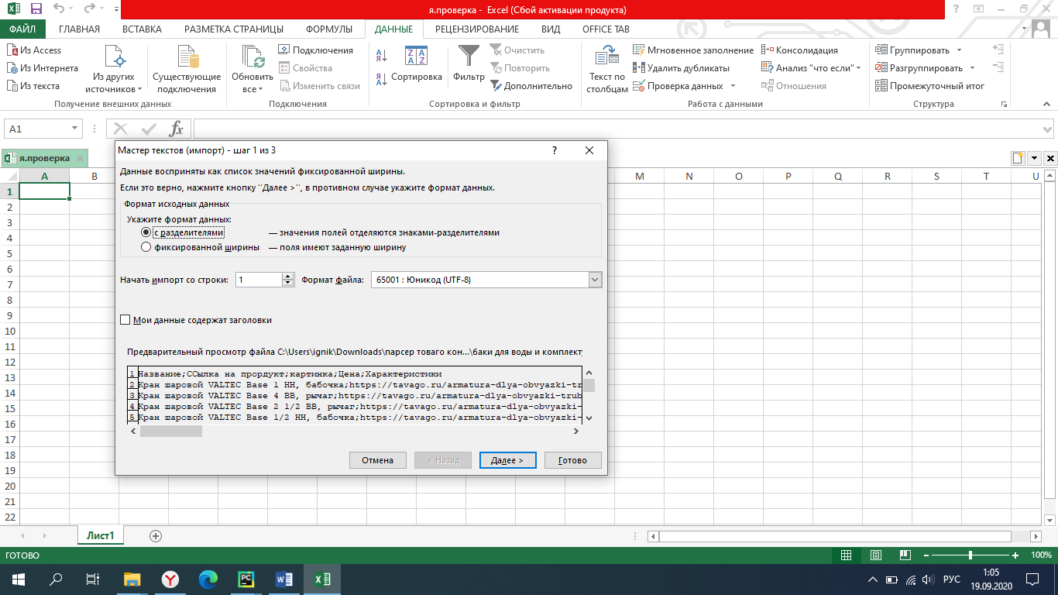

5)шаг 2 )точка с запятой , считать последовательные разделители одним, ограничитель строк ‘=>нажимаем кнопку “готово”

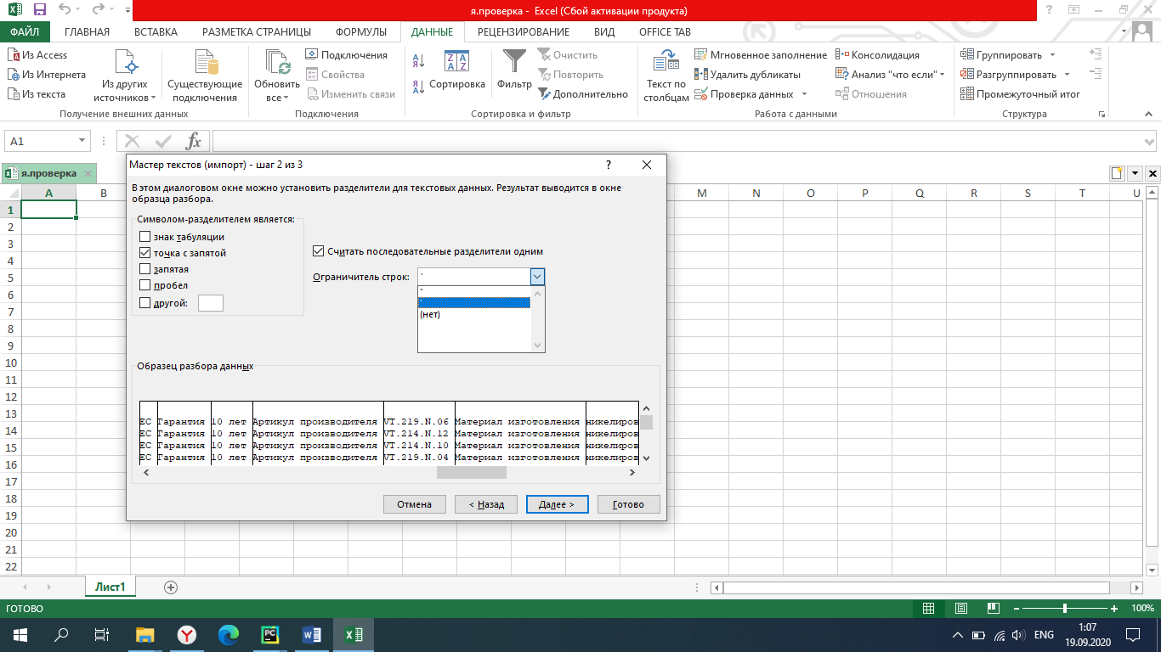

6) выбираем ячейку от которой будет начинаться таблица данных=> «ок»

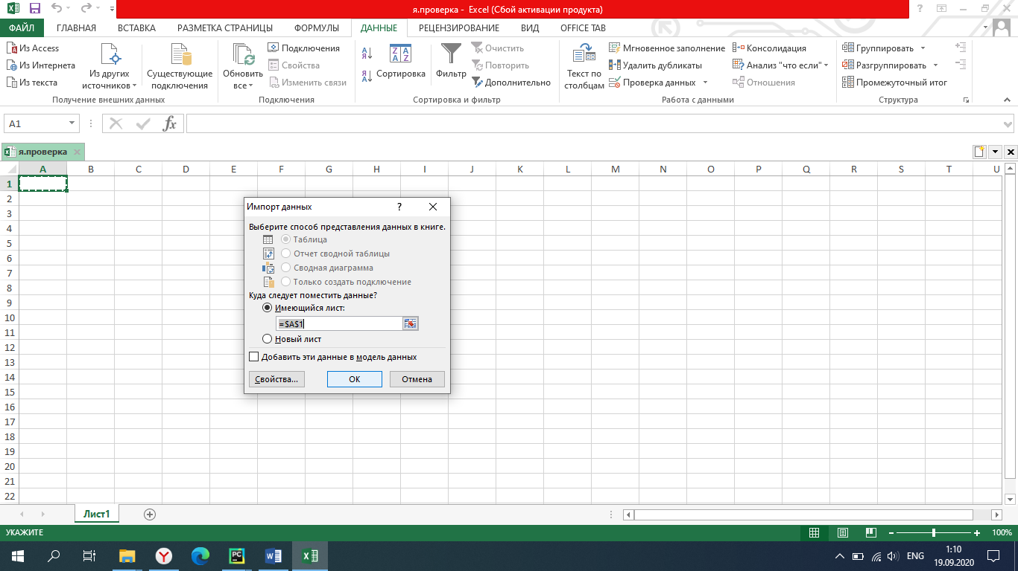

7)таблица с данными готова!

